|  |  |  |  |
| --- | --- | --- | --- |
| KS 2 (2-st**.**) **Klausur Nr. 1 Chemie** 17.12.2019 | | | |
| Name | mdl. Zwischen-note: | Verrechnungs-punkte: /31 | **Notenpunkte:** |

**Aufgabe 1** (2 VP)

Erläutern Sie die Besonderheiten des molekularen Aufbaus von Kunststoffen mit entsprechenden Fachbegriffen.

**Aufgabe 2** (4 VP)



Styrol

Der Kunststoff Polystyrol wird aus Styrol-Monomeren hergestellt:

Formulieren Sie den gesamten Reaktionsmechanismus für diese Reaktion.

.

**Aufgabe 3** (4 VP)

Gegeben sind folgende fünf Monomere:

(1) (2) (3)

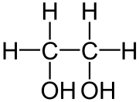





(4) (5)

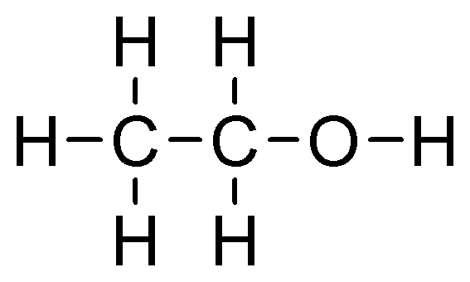



Wählen Sie zwei von diesen Monomere aus und formulieren Sie daraus die Reaktionsgleichung für die Synthese eines Polykondensats. Der Polykondensat-Ausschnitt soll mindestens aus drei Monomeren bestehen.

**Aufgabe 4** (8 VP)

Der folgende Formelausschnitt beschreibt einen Kunststoff.

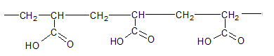

1. Zeichnen Sie die Strukturformeln der Monomere, aus denen dieser Kunststoff hergestellt wird. Geben Sie auch den Reaktionstyp für die Bildung des Polymers an.
2. Ein Händler wirbt damit, dass dieser Kunststoff in der Lage ist, sehr gut Wasser zu binden. Nehmen Sie hierzu Stellung!
3. Verändern Sie durch Zugabe von weiteren Monomeren diesen Kunststoff so, dass ein Duroplast entsteht. Erläutern Sie Ihr Vorhaben und zeichnen Sie einen Ausschnitt des Duroplasten.

## **Aufgabe 5** (7 VP)

Vergleichen Sie (tabellarisch) die Stoffeigenschaften eines Duroplasten und eines Thermoplasten und erklären Sie diese Unterschiede auf der Molekülebene.

**Aufgabe 6** (6 VP)

Der Kunststoff aus Aufgabe 4 soll verwertet werden. Geben Sie unterschiedliche Möglichkeiten an und bewerten Sie diese hinsichtlich verschiedener Aspekte.

**Viel Erfolg!**

Erwartungshorizont

**Aufgabe 1** (2 VP)

Besteht aus *Monomeren* (wiederkehrende kleinere Moleküle, kleinste Einheiten), die durch chem. Bindung zu *Polymeren /* *Makromolekülen* verknüpft sind.

**Aufgabe 2** (4 VP)

Mechanismus: (je 1 = 4)

1. Erzeugung von Startradikalen: R-R 🡪 2 R**∙**

2. Kettenstart: R**∙ +**  🡪

3. Kettenwachstum:

4. Kettenabbruch:

**Aufgabe 3** (4 VP)

Auswahl zweier passender Monomere: Diol und Dicarbonsäure, bzw. Diamin (2)

Polykondensat: Vollständigkeit, Richtigkeit, 3 Monomere (2)

**Aufgabe 4** (8 VP)

1. Monomere: Propensäure  (1)

Reaktionstyp: Polymerisation (1)

1. An die Carboxylgruppen können durch Wasserstoffbrücken Wassermoleküle angelagert werden. Dadurch ist der Kunststoff quellbar. (2)
2. Zugabe eines Diols, dadurch können die Polymerketten miteinander vernetzt werden und es entsteht ein Duroplast (2)

Ausschnitt: (2)

**Aufgabe 5** (7 VP)

|  |  |  |
| --- | --- | --- |
|  | Thermoplast | Duroplast |
| Stoffeigen-schaften | Werden weich und verformbar, schmelzen (1,5) | Schmelzen nicht, sondern zersetzen sich;  Sind hart und spröde (1,5) |
| Erklärung | Bestehen aus *linear* oder verzweigt gebauten Ketten, die durch *zwischenmolekulare Kräfte zusammengehalten* werden. Es gibt amorphe (ungeordnete) oder kristalline Bereiche. Bei Temperatur-erhöhung werden die zwischenmolekularen Kräfte überwunden und *die Ketten* können sich *gegeneinander bewegen*, der KS schmilzt. (2) | Bestehen aus einem *engmaschigen Netz* von Molekülen, die durch *Atombindungen miteinander verknüpft* sind. Bei Temperaturerhöhung können sich die Moleküle *nicht gegeneinander bewegen*. Die Atombindungen werden bei hohen Temperaturen *gespalten*, es entstehen Bruchstücke der Polymere. (2) |

**Aufgabe 6** (6 VP)

Es handelt sich um ein Polymerisat, das nicht für die rohstoffliche Verwertung (Rückgewinnung der Monomere durch Hydrolyse/Esterspaltung) in Frage kommt.

Pyrolyse wäre möglich, daraus werden meist brennbare niedermolekulare Stoffe zur Energieerzeugung oder als Syntheseprodukte hergestellt.

Werkstoffliche Verwertung durch Aufschmelzen und neue Formgebung möglich, da es sich um einen Thermoplasten handelt. Nachteil: Qualität ist geringer, Kunststoff ist weiter vorhanden und kann in die Umwelt gelangen; es können nur sortenreine KS verwertet werden.

Energetische Verwertung zur Energiegewinnung möglich, als Beimischung zum Hausmüll wird der Heizwert erhöht. Problem: Entstehung von klimaschädlichem CO2, Bewertung wie fossile Rohstoffe.

*Fachlich richtig, Bewertung hinsichtlich mehrerer Aspekte*